**2023年9月18日高中地理作业**

学校:___________姓名：___________班级：___________考号：___________

**一、选择题**

五指山大叶种茶品质优良，被誉为“华夏第一早春茶”。位于五指山热带雨林深处的毛纳村，曾是一个偏远落后的黎族村寨，近年来因地制宜发展茶产业，并依托茶旅融合（下图），将生态优势转变为产业优势，走上了生态美、产业兴、生活好的发展之路。在党的二十大精神指引下，毛纳村乡村振兴的步伐越来越坚实。据此完成下面小题。

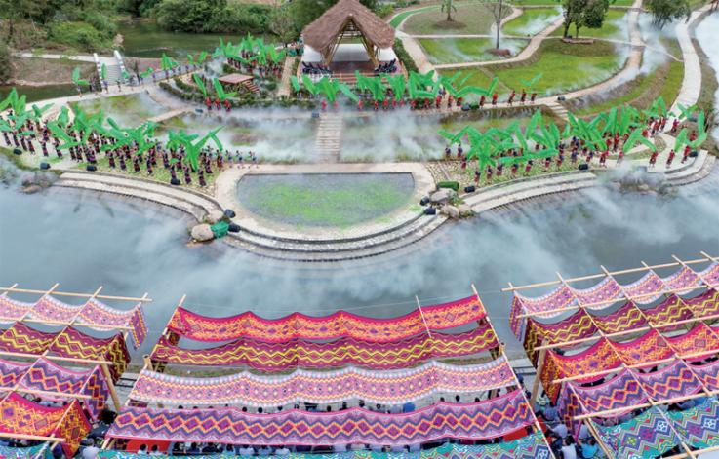

1．五指山大叶种茶品质优良，得益于当地（   ）

A．悠久的种植历史 B．传统的加工技艺

C．优越的自然环境 D．丰富的种植经验

2．除茶产业之外，毛纳村茶旅融合发展的特色资源禀赋是（   ）

A．黎族文化和热带雨林 B．热带雨林和乡村田园

C．黎族文化和海岛风光 D．海岛风光和乡村田园

《海录》记载了我国清代船员的航海见闻：“万山一名鲁万山，广州外海岛屿也。山有二，东山在新安县界，西山在香山县界，沿海渔船籍以笔风雨。西南风急则居东澳，东北风急则居西澳，凡南洋海艘俱由此出口，故纪海国自万山始。”下图展现了海南先民根据航向和用航海时间估算的距离而绘制的南海作业线路（局部）。据此完成下面小题。

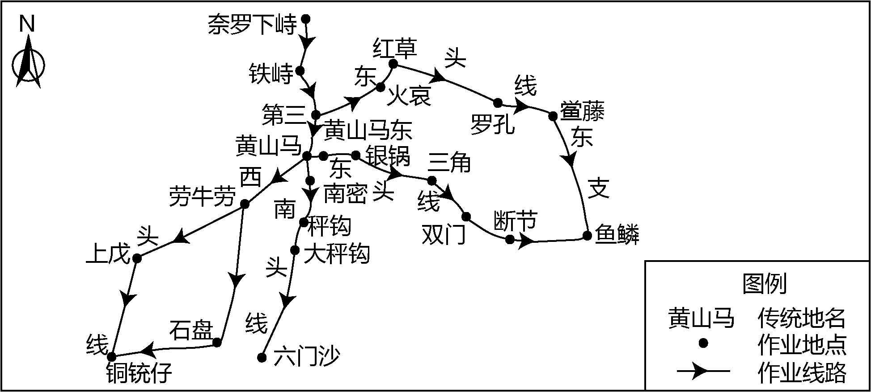

3．广东沿海地名多有“澳”字，“澳”字代表（   ）

A．海峡 B．岛屿 C．滩涂 D．海湾

4．我国海南先民精确绘制该作业线路图，主要运用了（   ）

A．罗盘和燃香 B．罗盘和洋流

C．星象和燃香 D．星象和洋流

碳纤维作为战略性新材料，重量轻，强度高。德国一汽车企业某款电动汽车采用大量碳纤维部件，其生产各环节严格遵循零碳排放理念。下图示意该企业所用碳纤维部件的纵向主要生产环节布局，其中原丝碳化环节耗能较大。据此完成下面小题。

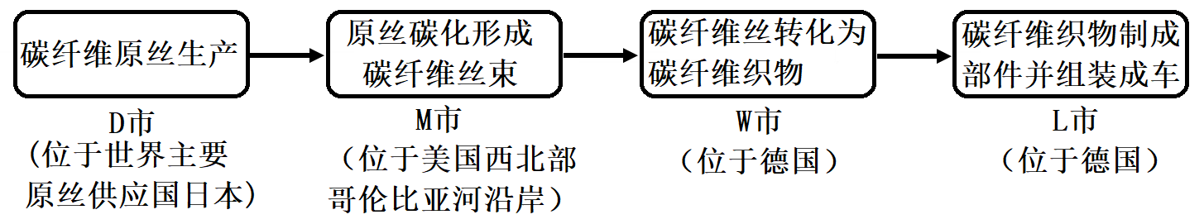

5．该企业选用在日本生产的碳纤维原丝，主要为了（   ）

A．开拓销售市场 B．降低原丝成本

C．促进合作研发 D．增加战略储备

6．将原丝碳化环节布局在M市，倚重了当地（   ）

A．丰富的水能 B．先进的技术

C．完善的设施 D．便利的航运

晋北山区一煤矿地处某河流源头汇水区，因煤质高硫、污染严重被关闭。关闭后遗留较大采空区，致地表产生塌陷坑。当地利用碎石、煤矸石等充填采空区，使地表基本稳定，但采空区积水污染物超标，威胁水环境安全（下图）。近年来，当地贯彻“绿水青山就是金山银山”理念，进一步实施了回填塌陷坑，封堵地裂缝和修建污水处理设施等治理工程，生态环境明显好转。据此完成下面小题。

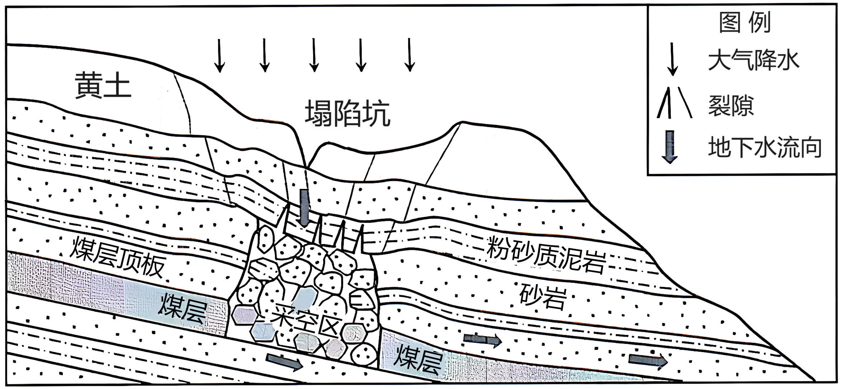

7．采空区积水中污染物的主要来源是（   ）

A．地表污染物 B．上覆透水层

C．顶板坍塌物 D．煤及煤矸石

8．回填坍塌坑、封堵地裂缝主要是为了防止（   ）

A．地表再塌陷 B．裂缝持续扩大

C．地表水下渗 D．地表植被破坏

9．为防患于未然，新矿山开发首先应做好（   ）

A．生态环境修复 B．智能开采设计

C．矿山安全监测 D．资源环境评价

海水温度分布状况影响大气环流，对天气系统和长期气候变化有着重要影响。下图为某年赤道附近（5°S-5° N）部分海域海表温度距平时间-经度剖面（单位：℃）。据此完成下面小题。

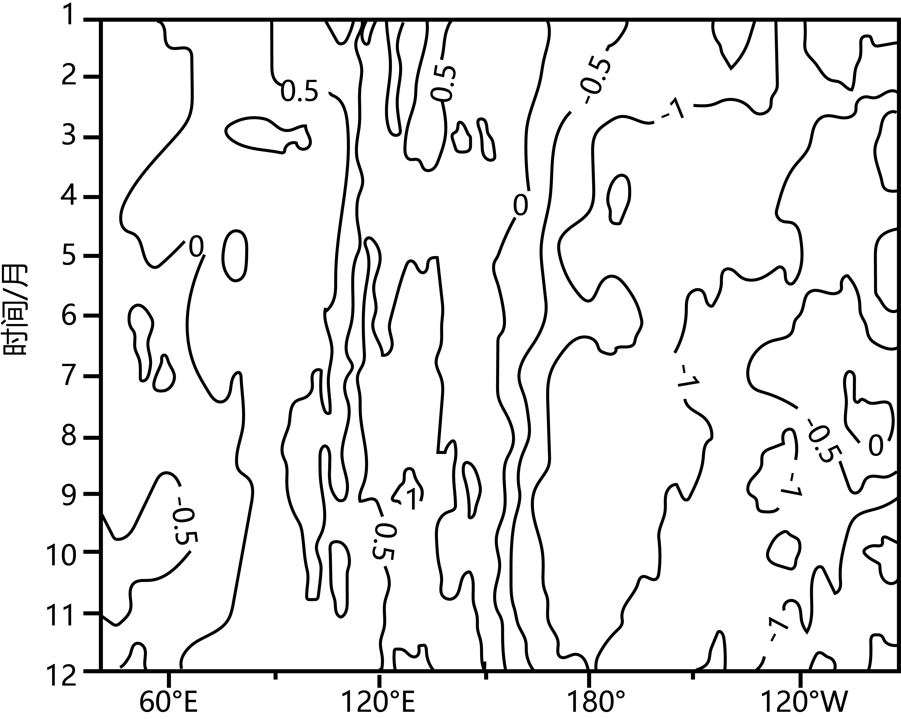

10．上图反映该年赤道附近中、东太平洋出现（   ）

A．厄尔尼诺现象 B．厄尔尼诺现象一拉尼娜现象

C．拉尼娜现象 D．拉尼娜现象→厄尔尼诺现象

11．赤道附近中、东太平洋此现象发生时，易出现（   ）

A．西北太平洋副热带高压减弱 B．中国沿海海平面偏高

C．秘鲁沿岸积云对流活动增强 D．菲律宾野火灾害偏多

人口年龄结构三角图适合刻画国家人口结构的演变路径。三角图中的点坐标记作（C，L，A），C、L、A分别表示少儿、劳动力和老年人的人口比重，且C+L+A=100%，如下图a点P所示。任意点0的运动方向含义如左图所示。图b描述了1966-2020年我国人口年龄结构演变路径。据此完成下面小题。

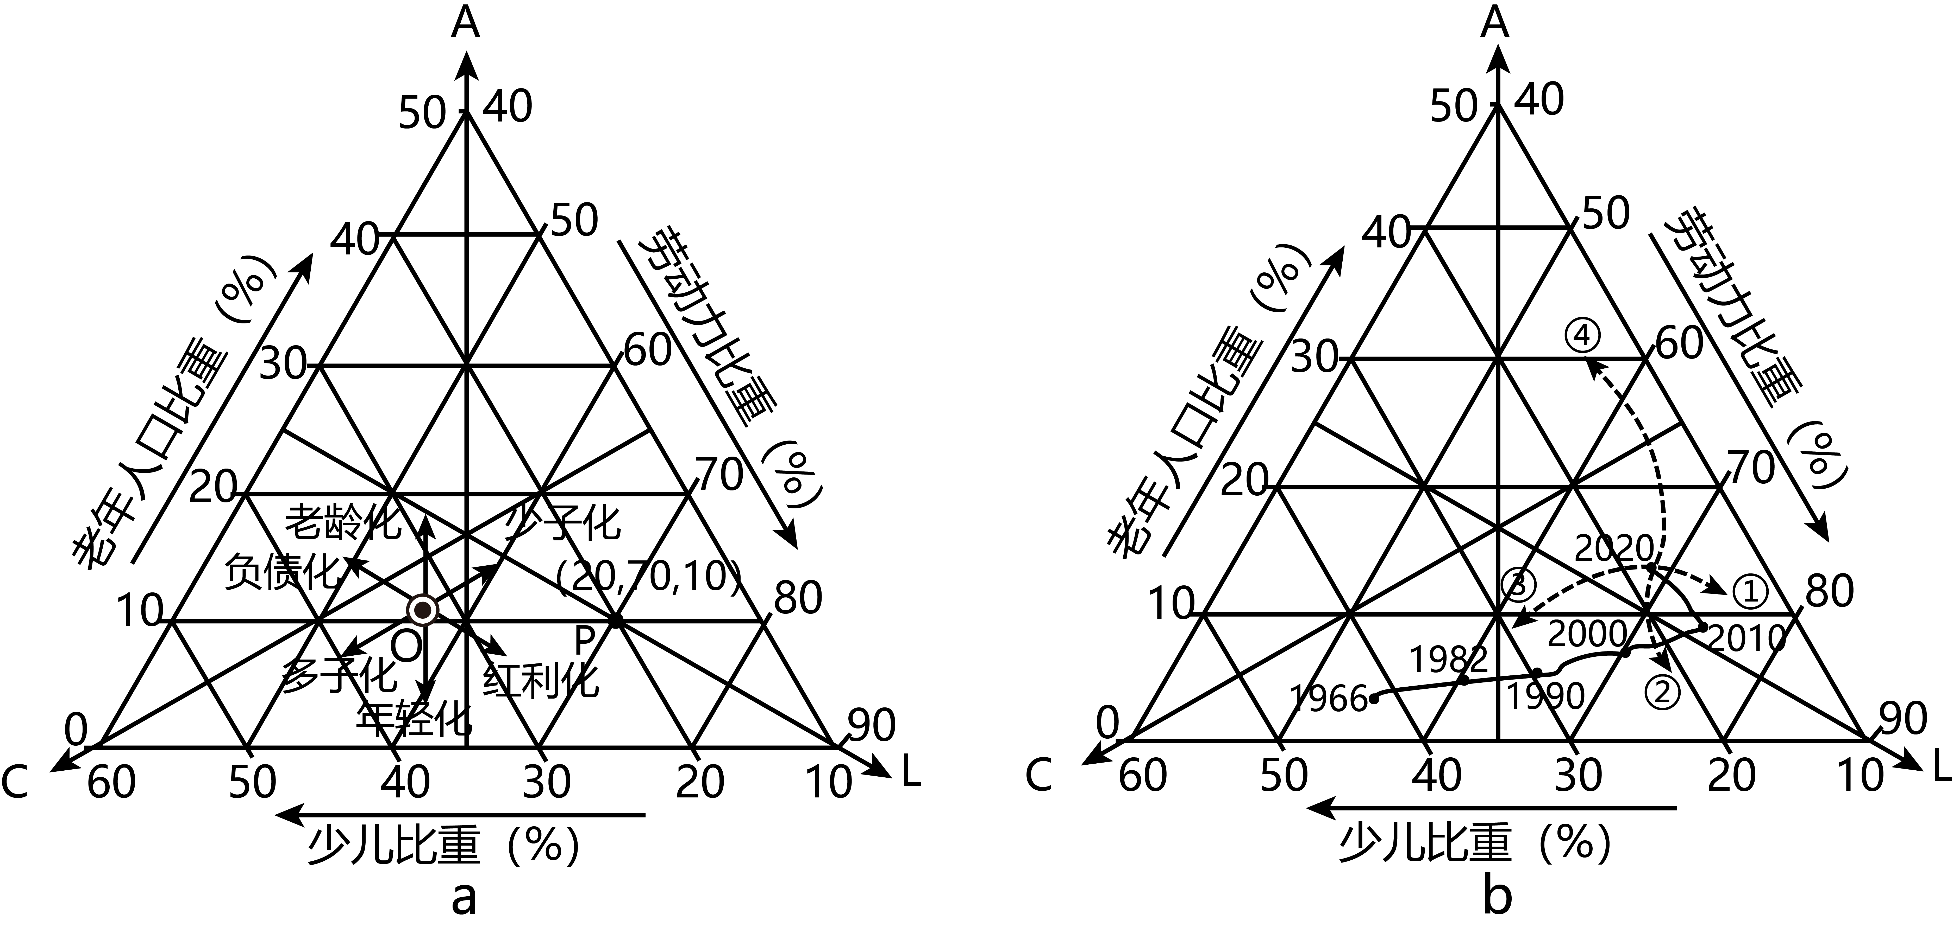

12．1966-1982年，我国人口年龄结构演变呈现出的显著特征为劳动力比重（％）（   ）

A．少子化、红利化 B．多子化、年轻化

C．少子化、老龄化 D．红利化、年轻化

13．假设自2020年到2100年，我国总和生育率（相当于育龄妇女平均的终身可能生育数）由1.3逐步提升到2.1，人口预期寿命由78岁逐步提升到85岁，那么我国人口年龄结构演变趋势如右图中（   ）

A．① B．② C．③ D．④

河流阶地的形成及形态变化受控于地质构造活动和地理环境变化。下图为华北某盆地边缘河流阶地被断层错断的情景，T1-T4分别为第1-4级阶地面，F为间歇性活动的直立断层，其两侧数据为校正后的阶地面高程。据此完成下面小题。

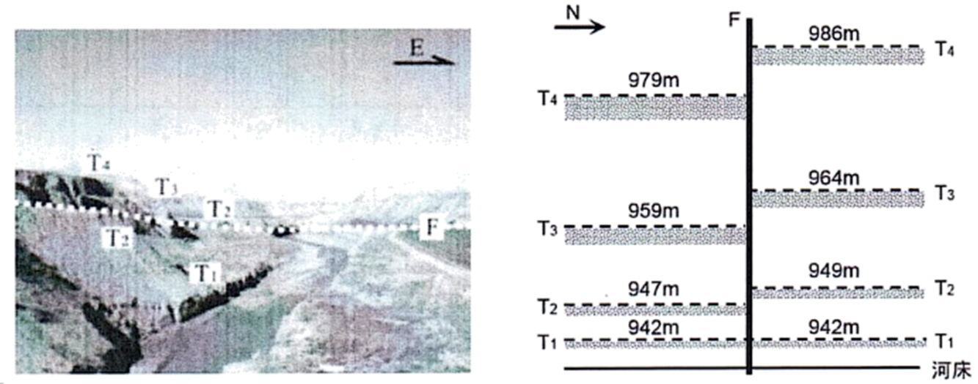

14．断层F两侧同级阶地面高差的产生是由于（   ）

A．北盘上升 B．两盘差异上升

C．南盘下降 D．两盘差异下降

15．断层F错断阶地的活动（   ）

A．T1形成之前不明显 B．T2形成之前不明显

C．T1形成之后不明显 D．T2形成之后不明显

16．至T2错断前，断层F两侧T3的高差是（   ）

A．2米 B．3米 C．4米 D．5米

**二、综合题**

17．阅读图文材料，完成下列要求。

中国境内的阿尔泰山（下图阴影部分）绵延约500千米，最高峰为友谊峰，自西北向东南山体逐渐降低。晚更新世以来，受该山区雪线上升影响，第四纪不同时期冰川作用产生的冰斗、槽谷汇聚冰雪融水利大气降水，形成众多冰湖。在气候转暖、年降水量变幅较小背景下，1992-2013年山地各区域冰湖数量科面积均发生了变化（下表1和表2）。

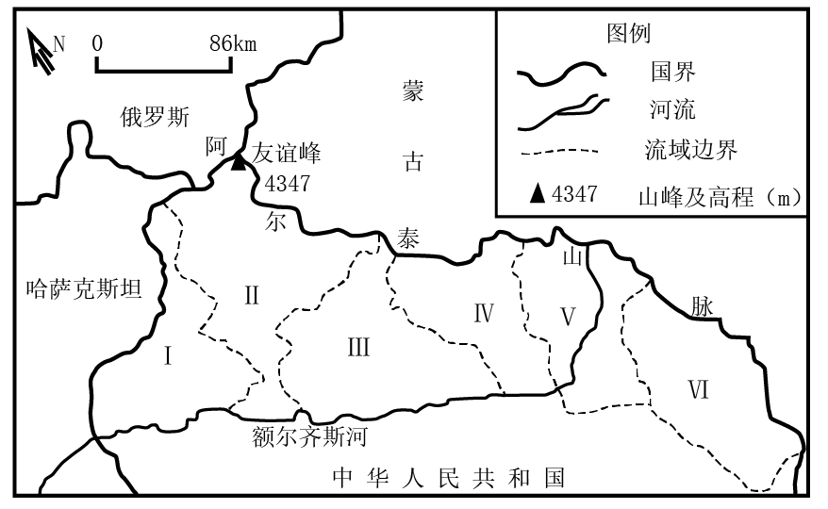

表1：

|  |  |  |  |
| --- | --- | --- | --- |
| 流域 | 区位 | 年份 | 冰湖个数 |
| I Ⅱ Ⅲ | 西北部 | 1992年 | 700~800 |
| 2013年 | 800~900 |
| IV V VI | 东南部 | 1992年 | 100~200 |
| 2013年 | 200~300 |

表2

|  |  |  |  |  |
| --- | --- | --- | --- | --- |
| 区域 | 流域 | 年份 | 冰湖数量(个) | 冰湖面积(km2) |
| 西  北  部 | Ⅰ哈巴河 | 1992  2013 | 782  845 | 88.62  90.20 |
| Ⅱ布尔津河 |
| Ⅲ克兰河 |
| 东  南  部 | Ⅳ喀拉额尔齐斯河 | 1992  2013 | 276  297 | 10.38  11.00 |
| Ⅴ喀依尔特河 |
| Ⅵ青格里河 |

(1)概括该山区冰湖分布及变化的主要特征，并说明其影响因素

(2)阐释冰湖变化对该区域可持续发展的影响。

18．阅读图文材料，完成下列要求。

伴随新产业空间的兴起于拓展，上海和洛杉矶两大都市区呈现多中心城市空间组织结构。洛杉矶大都市区在市场主导下，灵活生产不断增长与扩散，边缘城市不断涌现，产业呈现“大分散、小集聚、网络化”分布格局。上海大都市区在政策与市场共同作用下，产业结构由传统制造业主导向先进制造业和现代服务业主导快速转变，郊区新城（卫星城）蓬勃发展。下图示意2014年上海和洛杉矶两大都市区产业空间关联和组织形态。

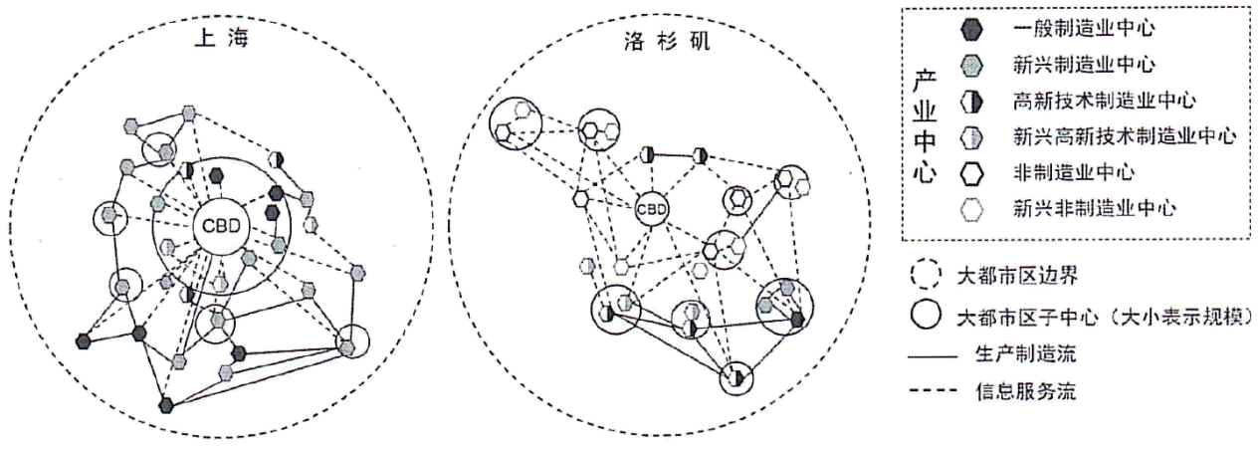

(1)分析洛杉矶产业分布格局形成的主要原因。

(2)请在上图中为上海挑选分别体现①和②的关键词。

①CBD和各产业中心之间的关联特征；

②CBD以外各产业中心之间的关联特征；

(3)从产业与城市关系角度说明上海多中心城市空间组织结构的形成过程。

19．阅读图文材料，完成下列要求。

锂是我国战略性矿产资源，开发盐湖锂矿对保障我国锂资源安全意义重大。为探究盐湖锂矿成因与可持续开发问题，苏扬老师组织学生搜集了柴达木盆地那棱格勒河流域富锂盐湖相关资料（下图）。资料表明：（1）印度洋板块与欧亚板块碰撞导致青藏高原隆升和柴达木盆地内部凹陷，为该地盐湖锂矿的形成提供了基础条件；（2）锂矿物质主要源自沿昆仑断裂带和第四纪火山活动区分布的热泉，被那棱格勒河与地下水搬运至终端湖；（3）受蒸发和补给等因素影响，一方面湖区萎缩，分裂成三个盐湖，另一方面含锂湖水蒸发浓缩，形成多成分共生锂矿；（4）为开发东、西台吉乃尔盐湖锂矿，修筑了人工堤坝，使河水不再·注入东、西台吉乃尔盐湖而改入鸭湖。

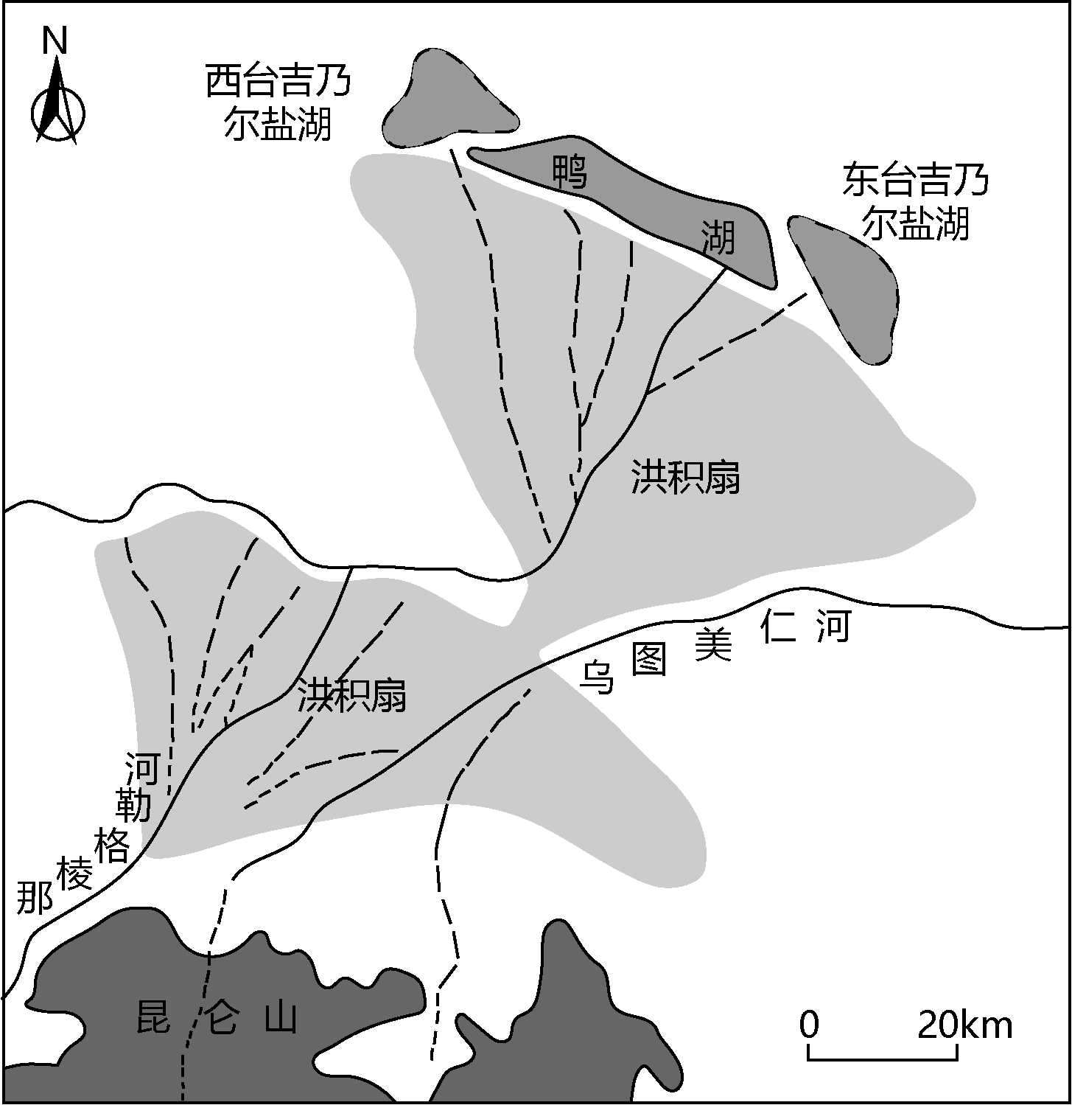

(1)经纬和丹霞两位同学分别从内、外力作用角度探究了该地盐湖锂矿的成矿条件。下面是他们各自的观点，请任选其一并加以分析。

经纬：板块构造运动是盐湖锂矿形成的先决条件。

丹霞：流水搬运是盐湖中锂富集的主要途径。

(2)试述鸭湖可作为后备锂矿资源库的条件。

(3)若未来东、西台吉乃尔盐湖锂矿资源枯竭，请基于“绿色低碳”理念，提出开发鸭湖锂矿的工程和技术措施。

**参考答案：**

1．C 2．A

【解析】1．五指山大叶种茶产于五指山热带雨林深处，水热条件优越，生态环境好，茶叶生长有优越的自然环境，C正确；根据材料可知，该地近年来才因地制宜发展茶产业，因此当地并没有悠久的种植历史、传统的加工技艺和丰富的种植经验，ABD错误。故选C。

2．毛纳村是黎族村寨，有着富有特色的黎族文化。毛纳村位于五指山热带雨林深处，有优美的热带雨林风光，因此毛纳村茶旅融合发展的特色资源禀赋是黎族文化和热带雨林，A正确；我国海岛众多，乡村众多，海岛风光和乡村田园并不是毛纳村的特色资源禀赋，BCD错误。故选A。

【点睛】农业的区位条件：气候（光照、热量、降水)、地形、水源、土壤、市场、交通、劳动力、政策、科技、饮食偏好等，有时候也需要考虑自然灾害的影响。

3．D 4．A

【解析】3．根据材料“西南风急则居东澳，东北风急则居西澳，凡南洋海艘俱由此出口”可知东澳和西澳均为海上船只的出口，即港口。根据所学知识可知，港口多选择在水域较深，风浪较小海湾地区，因此“澳”字代表海湾，而非海峡、岛屿和滩涂，D正确，ABC错误。故选D。

4．根据材料可知，海南先民是根据航向和用航海时间估算的距离而绘制的南海作业线路。古代人们用罗盘来确定方向，用燃香来计算时间，因此主要运用了罗盘和燃香，A正确，BCD错误。故选A。

【点睛】港口建设的区位因素。(1)自然条件:①地理位置︰如果是河海港要点明其河海兼备的区位优势(如果临河点明淡水资源充足)②水域条件(航行和停泊条件):港阔水深，背风避浪，无冰期:③陆域条件(即筑港条件):地势平坦开阔，利于港口基础设施的平面布置。(2)社会经济条件:①经济腹地广阔:②以城市为依托:③陆上交通便捷，利于货物的集散。

5．B 6．A

【解析】5．读图可知，日本是世界主要的原丝供应出口国，选用在日本生产的碳纤维原丝，主要是为了降低原丝成本，B正确；碳纤维原丝只是该企业终端产品的一个原材料，还需要经过多级加工，因此不是为了开拓市场，A错误；该企业直接使用在日本生产的碳纤维原丝，并没有与日本生产企业进行合作研发，C错误；增加战略储备并不一定要选用在日本生产的碳纤维原丝，D错误。故选B。

6．根据材料信息可知，原丝碳化环节耗能较大，应靠近能源充足的地区。M市位于美国西北部的哥伦比亚河沿岸，美国西北部地势落差大，水流急，水能资源丰富，A正确；哥伦比亚在技术和基础设施方面优势不突出，BC错误；M市的河流流经区落差大，水流急，航运功能不高，D错误。故选A。

【点睛】工业区位因素中的自然因素有地形、水源等，社会经济因素有土地成本、原料、交通运输、动力、市场、劳动力素质及成本、环境、基础设施、工业基础、政策法规等。

7．D 8．C 9．D

【解析】7．材料信息中地表为黄土物质，没有体现出地表污染物，A 错误；上覆透水层主要为不同的沉积岩层，一般不会造成污染，B错误；顶板坍塌物主要是岩石，不是煤，一般不会造成污染，C错误；煤有高含硫量，水体进入煤层或煤矸石中，会造成严重的水污染，因此采空区积水中污染物的主要来源是煤及煤矸石，D正确。故选D。

8．根据材料可知，采空区致地表产生塌陷坑，当地利用碎石、煤矸石等充填采空区，使地表基本稳定，因此地表已基本稳定，不容易再塌陷，A错误；回填坍塌坑、封堵地裂缝可以防止裂缝持续扩大，但这不是其最终目的，最终目的是避免地表水从裂缝渗漏至采空区，导致水污染，B错误；读图可知，降落的雨水会经过煤层和采空区填充的煤矸石而受到污染，污染水体下渗到地下水中，导致采空区积水污染严重，所以为解决此问题采取回填矿坑、封补裂缝等措施，主要为了防止地表水下渗，C正确；地表植被在采矿时已经被破坏，因此主要目的不是防止地表植被破坏，D错误。故选C。

9．结合材料可知，晋北山区煤矿开发后造成地面塌陷、水污染等，生态环境遭到破坏，因此为防患于未然，要结合绿色发展理念，在今后的新矿山开发中，必须先做好资源环境的评估，不惜以生态环境的破坏作为代价的盲目开发行动不可取，D正确；生态环境修复是出现问题之后的补救措施，没有防患于未然，A错误；智能开采设计和矿山安全监测是针对矿山开采作业中的措施，不是首先应做好的，BC错误。故选D。

【点睛】煤炭开发对生态环境的影响：1、 水资源区域分布不均衡且破坏严重；2、土地与地面建筑物塌陷； 3、煤矸石露天堆放造成环境污染。

10．C 11．B

【解析】10．读图可知，赤道附近太平洋中东部等值线为负值，说明赤道附近太平洋中东部海区海水温度异常偏低；赤道附近太平洋西部等值线基本为正值，说明赤道附近太平洋西部海区海水温度异常偏高，出现了拉尼娜现象。而厄尔尼诺年是赤道附近太平洋中东部海区海水温度异常偏高、赤道附近太平洋西部海区海水温度异常偏低的现象。综上所述，C正确，ABD错误。故选C。

11．此现象发生时，赤道附近中、东太平洋海水水温异常偏低，东南信风增强，更多的表层海水由太平洋东部海区带至太平洋西部海区，位于太平洋西部的中国沿海海平面偏高，B正确；赤道附近太平洋西部海区海水温度异常偏高，西北太平洋副热带高压势力增强，A错误；秘鲁寒流势力增强，秘鲁沿岸下沉气流更强，不利于积云对流活动，更加干燥，C错误；太平洋西侧上升气流增强，降水增多，菲律宾野火灾害偏少，D错误。故选B。

【点睛】当信风加强时，赤道东太平洋深层海水上翻现象更加剧烈，导致海表温度异常偏低，使得气流在赤道太平洋东部下沉，而气流在西部的上升运动更为加剧，有利于信风加强，这进一步加剧赤道东太平洋冷水发展，引发所谓的拉尼娜现象。

12．A 13．D

【解析】12．读右图可知，1966-1982年，人口年龄结构演变路径往图的右方移动，少子化和红利化明显；路径上下变化不大，说明年轻化或老龄化区时不明显。综上所述，A正确，BCD错误，故选A。

13．如果我国总和生育率（相当于育龄妇女平均的终身可能生育数）由1.3逐步提升到2.1，那么少年儿童比重应逐步上升，人口年龄结构路径应逐步变到往左移动；人口预期寿命由78岁逐步提升到85岁，那么老年人口的比重会逐步上升，老龄化的程度会逐步加深，人口年龄结构路径应逐步往上移动。综上所述，人口年龄结构路径应逐步变到往左上方移动，④符合题意，D正确；①②③都明显往下移动，不符题意。故选D。

【点睛】人口红利是指一个国家的劳动年龄人口占总人口比重较大,抚养率比较低，为经济发展创造了有利的人口条件,整个国家的经济呈高储蓄、高投资和高增长的局面。

14．B 15．C 16．B

【解析】14．读图可知，该地有多级阶地。根据所学知识可知，地形抬升河流下切侵蚀，稳定后河流泥沙堆积形成阶地的平坦面，然后重复前一过程形成多个阶地，所以此地河流阶地的形成与地壳的间歇性抬升有关，CD错误；图中断层F两侧同级阶地面高度存在差异，说明南北两盘抬升速度不同，南盘阶地海拔更高，抬升速度更快，北盘阶地海拔更低，抬升速度更慢，A错误，B正确。故选B。

15．河流阶地在形成过程中，离现代河床越近，形成越晚，所以图中阶地形成时间由早到晚的形成顺序是T4、T3、T2、T1，图中T1断层两侧高程相同，因此T1形成之后错断阶地的活动不明显，C正确；T1形成之前出现的T2、T3、T4断层两侧高程均有明显差异，说明T1形成之前、T2形成之前、T2形成之后错断阶地的活动都较为明显，ABD错误。故选C。

16．图中阶地形成时间由早到晚的形成顺序是T4、T3、T2、T1。读图可知，目前断层F两侧T3的高差为5米，断层F两侧T2的高差2米。T2错断出现在T3之后，因此T2错断使断层F两侧T3的高差加大了2米，故至T2错断前，断层F两侧T3的高差是3米，B正确，ACD错误，故选B。

【点睛】河流阶地的形成过程水流的侧蚀加宽了河道使得流速变慢，河流携带的沉积物就在河床发生沉积，在水底堆积满一层沉积物。后来由于气候变化、地壳抬升或者侵蚀基准面下降等因素使得水流的下切侵蚀力剧增，这层堆积物被水流切开形成阶地坡。水流继续往下侵蚀，两侧的堆积物就完全露出水面，高过洪水位,形成阶地面。然后河流继续重复侧蚀、堆积、下切侵蚀等过程，形成下一个阶地。地壳抬升使得该地区河流海拔突然升高,在侵蚀基准面没变的情况下，水流的下切侵蚀力就会剧增，导致阶地面露出、阶地坡形成。之后地壳间歇性地抬升，河流继续侵蚀堆积过程，就出现多级阶地。

17．(1)特征：西北部的数量和面积均大于东南部；两地区的数量和面积都增加，西北部数量增加率大于东南部，面积增加率小于东南部。

因素海拔：西北部海拔高于东南部。降水：西北部受来自西风带带来水汽影响大，降水多；距海距离：西北部距海距离近；冰川：西北部冰川面积和数量多。

(2)有利影响：延缓了本地区水资源的亏损，增加了当地工农业用水量，有利于区域的发展。

不利影响：冰湖水量增加加剧了溃坝的风险（造成本地水资源流失），容易产生洪涝灾害，影响本地生命财产安全和工农业发展，使当地生态环境恶化。

【分析】本题以阿尔泰山冰湖数量和面积变化为材料，设置2道小题，涉及地理环境整体性等相关知识点，考查学生获取和解读地理信息、调动和运用地理知识的能力，体现区域认知、综合思维的学科素养。

【详解】（1）根据表格数据可知，特征：流域西北部的冰湖数量和冰湖面积均大于东南部；两地区的冰湖数量和面积都有所增加，西北部冰湖数量由782个增加至845个，东南部冰湖数量由276个增加到297个，西北部增加率大于东南部。西北部冰湖面积由88.62km2增加至90.2km2，东南部冰湖面积由10.38km2增加至11km2，西北部面积增加率小于东南部。影响因素：①海拔：西北部海拔高于东南部，因此气温较低，利于冰川分布。②降水：西北部受来自西风带带来水汽影响更大，降水（雪）多；距海距离：西风主要从大西洋带来水汽，西北部距大西洋更近，降水（雪）多；冰川：由于西北部冰川面积和数量多，冰川作用产生的冰斗、槽谷汇聚冰雪融水多。

（2）冰湖变化对该区域可持续发展的影响应从有利影响和不利影响两方面进行分析。该地区总图气候较为干旱，冰湖数量和面积增多，因此该地区水资源增大，延缓了本地区水资源的亏损，增加了当地工农业用水量，有利于区域的发展。但冰湖水量增加，随湖岸的压力加大，加剧了溃坝的风险，容易产生洪涝灾害，同时溃坝后湖水随地表径流流走，也造成了水资源的流失，影响本地生命财产安全和工农业发展，使当地生态环境恶化。

18．(1)“大分散”由于新产业的兴起，灵活生产和弹性生产对区位要求不同，新兴产业根据自身专业化的特点分散布局有利于发挥各地区位优势。 “小集聚”有利于共享基础降低建设成本，相关企业集聚可以降低运输费用和交易成本，同时便于协作和交流利于创新。“网络化”企业之间需要物资联系和信息交流，城市便利的交通和发达的信息网络保障了不同区域之间的产业联系，促使各产业中心之间网络化格局的形成。

(2)①信息服务流；②生产制造流。

(3)上海在城市化初期中心城区聚集了大量的人口和产业，出现了人口和产业过度密集，拥挤成本过高。在市场和政策的引导下，通过规划的工业区和建立新城，引导产业和人口在周边集聚，各产业中心与CBD通过发达的信息网络建立起联系，进而形成多中心的空间组织形式。

【分析】本题以上海和洛杉矶两大都市区产业空间关联和组织形态为材料，设置3道小题，涉及城市土地利用和功能分区、工业集聚和工业分散等相关知识点，考查学生获取和解读地理信息、调动和运用地理知识的能力，体现区域认知、综合思维的学科素养。

【详解】（1）根据材料可知，洛杉矶产业形成“大分散、小集聚、网络化”分布格局，因此要分别阐述大分散、小集聚、网络化三个特征的原因。洛杉矶大都市区在市场主导下，灵活生产不断增长，而灵活生产等新兴产业与弹性生产对区位要求不同，为了充分发挥不同地区的区位优势，新兴产业根据自身专业化的特点分散布局，形成“大分散”的特点；为了加强企业间的交流与合作、降低中间产品的运输费用和能源消耗，降低交易成本、提高经济效益，以及共同利用基础设施，减少基础设施建设投资，部分企业发生集聚现象，形成“小集聚”的特点；工业分散必然涉及企业和企业之间的物质联系与信息交流，随着交通条件的改善和信息通达度的提高，为不同区域之间的产业联系创造了便利的条件，促使各产业中心之间网络化格局的形成，形成“网络化”的特点。

（2）读图可知，CBD和各产业中心之间由虚线连接为主，因此信息服务流是CBD和各产业中心之间的关联特征；CBD以外各产业中心之间由实线连接为主，因此生产制造流是CBD以外各产业中心之间的关联特征。

（3）上海多中心城市空间组织结构是在政策与市场共同作用下形成的。从市场角度来看，上海在城市化初期，随着传统制造业的迅速发展，中心城区聚集了大量的人口和产业，造成土地紧张、地价昂贵、交通拥堵等一系列的问题，使产业发展的成本大大提高，为了降低生产成本，产业逐渐往地价更低的周边中心城市和卫星城布局；从政策的角度来看，政府新建卫星城、开发新区，同时完善上海主城区和周边中心城市、卫星城之间的交通、信息网络等基础设施建设，引导产业和人口在周边集聚，从而形成多中心城市的空间组织结构。

19．(1)经纬：板块运动（岩浆活动）形成富含锂元素的热泉；地壳运动形成凹陷盆地，利于泉水的汇集青藏高原的隆起阻断印度洋水汽输入，使气候趋于干旱。

丹霞：地表径流挟带含锂矿物流入盐湖；地下径流溶解岩层中的锂元素补给给盐湖；泉水挟带锂元素补给盐湖。

(2)鸭湖与东、西台吉乃尔湖具有相同的成矿条件；流水不断搬运锂矿物质进入鸭湖，气候变干，湖水蒸发，锂元素富集成矿。

(3)修筑堤坝使河水不再流入鸭湖；利用当地的太阳能风能等绿色能源，完善当地基础设施；改进技术，提高“三废”的处理能力；研发新技术，提高锂矿开采中的利用率。

【分析】本题以东、西台吉乃尔盐湖锂矿资源为材料，设置3道小题，涉及内外力作用、资源安全等相关知识点，考查学生获取和解读地理信息、调动和运用地理知识的能力，体现区域认知、综合思维的学科素养。

【详解】（1）经纬观点：根据材料可知，锂矿物质主要源自沿昆仑断裂带和第四纪火山活动区分布的热泉，由于印度洋板块与欧亚板块碰撞挤压，是岩层出现断裂，形成昆仑断裂带，同时岩浆活动频繁，第四纪火山活动区分布区热泉众多，且热泉富含锂元素；板块碰撞导致青藏高原隆升和柴达木盆地内部凹陷，地势的高差便利了富含锂元素泉水向柴达木盆地汇集；而青藏高原的隆起阻断印度洋水汽输入，柴达木盆地气候趋于干旱，注入湖泊的水量减少，同时湖水蒸发变得更加旺盛，含锂湖水不断蒸发浓缩后形成多成分共生锂矿资源，因此板块构造运动是盐湖锂矿形成的先决条件。丹霞观点：锂矿物质主要源自沿昆仑断裂带和第四纪火山活动区分布的热泉，被那棱格勒河与地下水搬运至终端湖，因此流水搬运是盐湖中锂富集的主要途径。地表径流同时侵蚀作用和搬运作业挟带含锂矿物流入盐湖；地下水可以溶解岩层中的锂元素，通过地下径流挟带锂元素补给给盐湖；盐湖地势较低，众多富含锂元素的泉水也可挟带锂元素补给盐湖

（2）鸭湖与东、西台吉乃尔湖原为同一个湖泊，后因湖泊萎缩才分裂为三个湖泊，因此鸭湖和东、西台吉乃尔湖具有相同的成矿条件；那棱格勒河与地下水等径流还在不断搬运锂矿物质进入鸭湖，随着气候变干，湖水蒸发，鸭湖的锂元素也会浓缩富集成矿。因此鸭湖可作为后备锂矿资源库。

（3）湖泊水量多，湖水锂含量浓度低均不利于锂矿开采，因此应修筑堤坝使河水不再流入鸭湖，改善矿区的开采条件；“绿色低碳”理念下，应尽量使用清洁能源，减少化石能源的使用。该地太阳能和风能资源十分丰富，可以充分利用当地的太阳能风能等绿色能源，完善当地基础设施；锂矿开采加工过程中可能会造成一定的环境污染，因此需要改进技术，提高“三废”的处理能力，减少污染物的排放；锂是我国战略性矿产资源，且属于非可再生资源，因此要研发新技术，提高锂矿开采中的利用率，保障我国锂资源安全。